山东省机场管理集团日照机场有限公司
2023年第一季度信息公开报告

一、基本信息
（一）工商注册登记信息
1.中文名称：山东省机场管理集团日照机场有限公司。
2.法定代表人：郑嘉洲。
3.注册地址：山东省日照市东港区后村镇山字河机场。
4.经营范围：以自有资产进行项目投资（不得经营金融、证券、期货、理财、集资、融资等相关业务）；机场工程建设；为国内外航空运输企业及旅客提供地面保障服务，经营出租机场内航空营业场所、商业场所和办公场所；广告设计、制作、代理、发布；航空客运销售代理；国内、国际航空货运代理；停车场经营；航食制作销售；民用航空器维修；柴油、汽油销售（仅限分支机构经营）；烟草制品零售；汽车装饰、汽车美容服务；酒店管理；自来水供应、电力销售、供热经营（以上凭有效许可证经营）；网上销售：食品、工艺品、日用百货；普通货物进出口，但国家限定或禁止进出口的商品除外。（依法须经批准的项目，经相关部门批准后方可开展经营活动）
5.办公地址：山东省日照市东港区后村镇山字河机场。
6.邮政编码：276800。
（二）公司简介
日照机场自2015年12月22日通航以来，按照支线运输、通用航空、航空产业“三位一体”发展定位，立足集团“特色化、差异化”发展思路，打造了支线机场发展的“日照模式”。机场占地面积2411.7亩，总投资23.44亿元，飞行区等级4C，跑道长度2600米；航站楼国内国际同步建成，面积2.2万平方米，机位11个。日照机场建设投资有限公司于2012年8月2日成立，2019年2月整建制划转山东省机场管理集团，于2021年12月更名为山东省机场管理集团日照机场有限公司。
二、治理信息
（一）公司董事会以及其他高级管理人员任职情况
姓名 | 职务 | 性别 | 任现职时间
郑嘉洲 | 党委书记、董事长 | 男 | 2016.12至今
李广格 | 党委副书记、董事、总经理 | 男 | 2023.02至今
杨 怡 | 党委副书记、董事 | 女 | 2023.02至今
王继国 | 工会主席、职工董事 | 男 | 2017.07至今
庄光志 | 党委委员、副总经理 | 男 | 2016.02至今
王延华 | 党委委员、副总经理 | 男 | 2020.06至今
薛 钢 | 党委委员、副总经理 | 男 | 2023.02至今
贾明臣 | 党委委员、财务总监 | 男 | 2021.09至今
周元升 | 党委委员、副总经理 | 男 | 2021.09至今
李志华 | 党委委员、纪委书记 | 男 | 2023.02至今
齐延鹏 | 外部董事 | 男 | 2022.1至今
李 伟 | 外部董事 | 男 | 2022.1至今
刘 涛 | 外部董事 | 男 | 2022.1至今
任丽丽 | 外部董事 | 女 | 2022.1至今
（二）集团公司管理架构
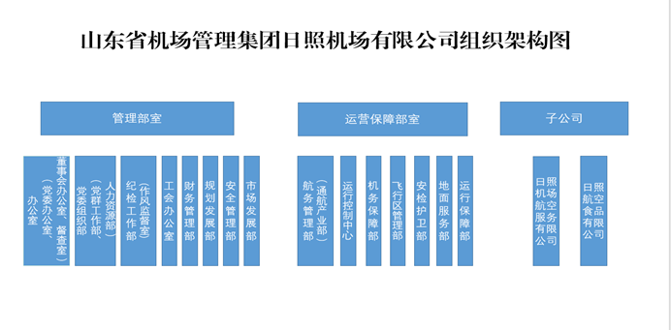
（三）企业负责人薪酬水平情况（待省机场管理集团核定后公开）
三、经营成果和财务状况
- 客货主业发展情况
1.旅客吞吐量:1-3月份，完成旅客吞吐量17.36万人次，恢复至2019年同期的67.2%，恢复至2022年同期的141.4%。
2.货邮吞吐量:1-3月份，完成货邮吞吐量321.123吨，恢复
至2019年同期的75.6%，恢复至2022年同期的85.2%。
3.运输及起降架次:1-3月份，完成运输起降1944架次，恢复
至2019年同期的78.4%，恢复至2022年同期的98.6%;总起降3.03万架次，较2019年同比增幅47.8%，恢复至2022年同期的136.2%。
4.航线情况：3月，日照机场航线12条;通航点16个。
（二）主要会计数据和财务指标
1.资产总额：189,733.4万元，比年初减少5,082.02万元，减幅2.61%；
2.负债总额：92,470.34万元，比年初减少2,471.39万元，减幅2.6%；
3.所有者权益：97,263.06万元，比年初减少2,613.63万元，减幅2.62%；
4.营业总收入：1,439.94万元，同比增加163.61万元，增幅12.82%；
5.营业总成本：7,470.5万元，同比减少439.68万元，降低5.56%；
6.利润总额：-2,496.54万元，同比减亏87.09万元，减幅3.37%；
7.净利润：-2,497.45万元，同比减亏86.19万元，减幅 3.34%。
（三）财务预算执行情况
1.营业收入：1,439.94万元，完成年度预算的22.62%；
2.利润总额：-2,496.54万元，完成年度预算的19.9%。

